Додаток 1

Національний технічний університет України

«Київський політехнічний інститут імені Ігоря Сікорського»

Теплоенергетичний факультет

Кафедра автоматизації проектування енергетичних процесів і систем

**ЗВІТ**

**з лабораторної роботи № 3**

**з дисципліни «Програмування алгоритмічних структур»**

# Тема «Програмування циклічних алгоритмів»

Варіант № 1

Виконав:

## Студент групи ТР-15

Руденко Владислав

Дата виконання 29.11

Київ – 2021

**Завдання на лабораторну роботу.**

**1 завдання:**



**2 завдання:**



**3 завдання:**



**Короткий опис рішення завдання (для кожного завдання)**

**1 завдання.**

Для вирішення завдання в методі main було створено та призначено усі необхідні дані, які були перенесені в метод task1. В методі спочатку було створенно Загололовок для гарного виводу таблиці, слідом створенно цикл що одночасно обраховував та виводив результати у вигляді таблиці. Після завершення циклу метод мейн повідомляє що завдання завершено.

**2 завдання.**

Шляхом звичайного присвоєння(хоча спочатку метод готувався до вводу за допомогою сканеру) присвоюються 2 набори значень по 10 чисел, ці набори знаходяться в 1 масиві. Слідом створююється загальний цикл для вибору набору чисел, в циклі створюється буферний масив, в який копіюються значення одного з наборів. Після присвоєння масив надаєтсья методу, який проводить усі необіхні операції, а саме перевірка на більшість числа за попередне, та обрахунок кількість вірних значень, обидва результати передаються в 1 масив. Масив повертаєтсья в метод main де виводяться результати виконання

**3 завдання.**

Спочатку вводяться значення х1 та х2, ці значення передаються в метод, де виконуєтсья два цикла, по одному для кожного х-су. В обох циклах виконується обислення та водночас перезапис відповіді до масиву відповідей.Кожен цикл написаний особливим способом, 1ий цикл за допомогою for 2- while **.** Результат повертається у вигляді масиву, значення якого використовуютсья для виводу результатів в методі main.

**Блок-схема алоритму для завдання 3**

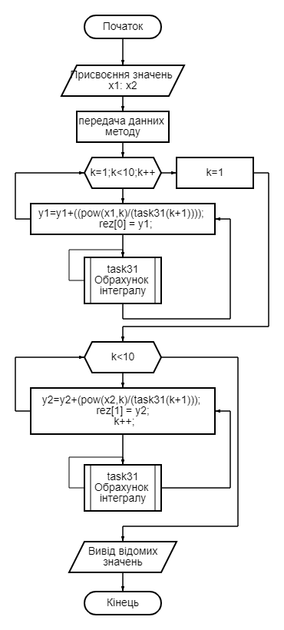

**Программа проекту(на білому фоні):**

*package lr;  
  
import java.util.Scanner;  
import static java.lang.Math.*;  
import java.text.DecimalFormat;  
  
  
public class LR3 {  
 public static void main(String[] args)  
 {  
 Scanner opo = new Scanner(System.in);  
 int ex,choose;  
 System.out.print("Choose the Ex: ");  
 ex = opo.nextInt();  
 System.out.println("----------------------------------");  
 if(ex == 1)  
 {  
 //Вивід інформації  
 System.out.println("Початок виконання завдання №1\n \nІнфо стостовно завдання: \nДіапазон Х: x є [0,5;11]\nКрок: h = 0,3.");  
 double[] x = {0.5, 11};  
 double h = 0.3;  
 //Перехід до методу  
 task1(x,h);  
 System.out.println("Виконання завершено.\n----------------------------------");  
 System.exit(0);  
 }  
 else if(ex ==2)  
 {  
 System.out.println("Початок виконання завдання №2");  
 System.out.println("Завдання виконуэться дважди.\n----------------------------------");  
 int n,i,j,С;  
 DecimalFormat DF = new DecimalFormat("##.####");  
 n=10;  
 //Присвоєння базових данних  
 int[][]LOKY = {{1,5,4,6,8,7,3,1,2,8},{12,15,3,12,6,4,5,8,4,9}};  
 int[] length = new int[10];  
 //Ввід в цикл для подвійного виконування  
 for(С=0;С<2;С++)  
 {  
 //Присвоєння для проміжного масиву  
 for(j = 0;j<10;j++)  
 length[j]=LOKY[С][j];  
  
 int[] rez = task2(length);  
 System.out.print("\nПочаткові значення: ");  
 for(i=0;i<length.length;i++)  
 System.out.print(" "+length[i]);  
 //Вивід значень  
 System.out.print("\nКількість значень що задовольняють завдання: "+rez[0]+"\nЗначення більші за попередні: ");  
 for(i=1;i<n;i++) {  
 if(rez[i]==0);  
 else System.out.print(DF.format(rez[i])+" ");  
 }  
 System.out.println("\n----------------------------------");  
 }  
 }  
 else if(ex == 3)  
 {  
 //Присвоєння значень Х  
 System.out.println("Початок виконання завдання №3");  
 System.out.printf("Введіть значення x1 = ");  
 double x1= opo.nextDouble();  
 System.out.printf("Введіть значення x2 = ");  
 double x2= opo.nextDouble();  
 //Виконання операцій методу  
 double[] rez = task3(x1,x2);  
 //Вивід  
 System.out.printf("\nПочаткові значення: \nx1 = "+x1+"\nx2 = "+x2+"\nЗначення виразу при x1 = %.4f\nЗначення виразу при х2 = %.4f",rez[0],rez[1]);  
 System.out.println("\n----------------------------------");  
 }  
 else {  
 //Якщо вибране хибне завдання  
 System.out.print("Error...Incorrect choose.");  
 System.exit(0);  
 }  
 }  
  
  
 public static void task1(double[] x, double h)  
 {  
 double y,z;  
 //"Шапка" - Верхня частина таблиці  
 System.out.println("______________________________________________");  
 System.out.println("||\th\t |\ty=sin(x)/x^2\t|\tz=cos(x)/x\t||");  
 System.out.println("----------------------------------------------");  
 for(double i= x[0];i<x[1]+h;i=i+h)  
 {  
 //Обчислення та вивід даних  
 y=sin(i)/pow(i,2);  
 z=cos(i)/i;  
 System.out.printf("||\t%1.2f\t|\t\t%1.4f\t \t|\t\t%1.4f\t||\n",i,y,z);  
 }  
 }  
 public static int[] task2(int[] length)  
 {  
 int zero = 0;  
 //Присвоєння для проміжного масиву  
 int[] rez = new int[length.length];  
 for(int i=1;i<length.length;i++)  
 {  
 //Обчислення  
 if(length[i]>length[i-1])  
 rez[i]=length[i];  
 }  
 for(int i=0;i<rez.length;i++)  
 {  
 //Підрахунок кількості підходящих значень  
 if(rez[i]==0);  
 else zero++;  
 }  
 rez[0]=zero;  
 return rez;  
 }  
 public static double[] task3(double x1, double x2)  
 {  
 int k=1;double[] rez = new double[2];  
 double y1 = 0;  
 double y2 = 0;  
 //Обчислення з використанням х1  
 for(k=1;k<10;k++)  
 {  
 y1=y1+((pow(x1,k)/(task31(k+1))));  
 rez[0] = y1;  
 }  
 k=1;  
 //Обчислення з використанням х2, P\s: не введено в цикл оскільки завдання потребує використання 2 методів циклу  
 while(k<10)  
 {  
 y2=y2+(pow(x2,k)/(task31(k+1)));  
 rez[1] = y2;  
 k++;  
 }  
 return rez;  
 }  
 public static double task31(double k)  
 {  
 //Обчислення факторіалу  
 if(k <= 1){  
 return 1;  
 }  
 else{  
 return (k*task31(k-1));  
 }  
 }  
}*

***Результати кожного з завдання:***

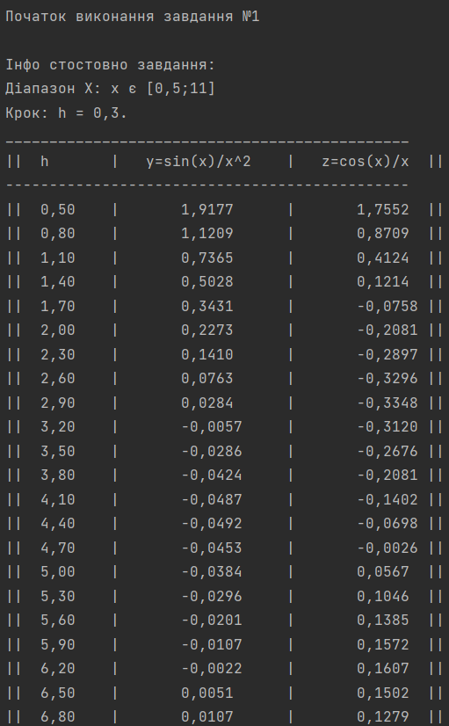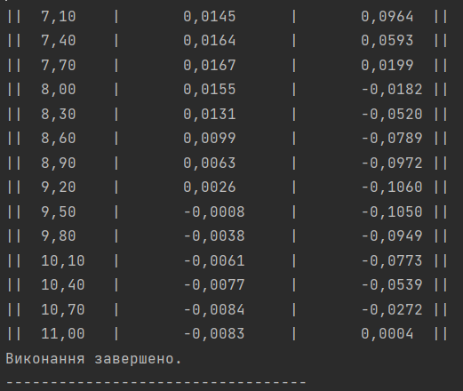

Результат завдання 1

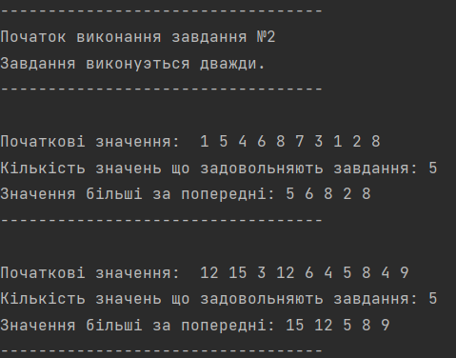

Результат завдання 2

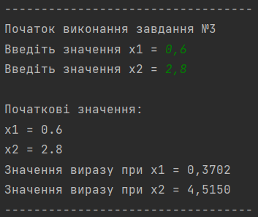

Результат завдання 3

**Підтвердження результатів:**

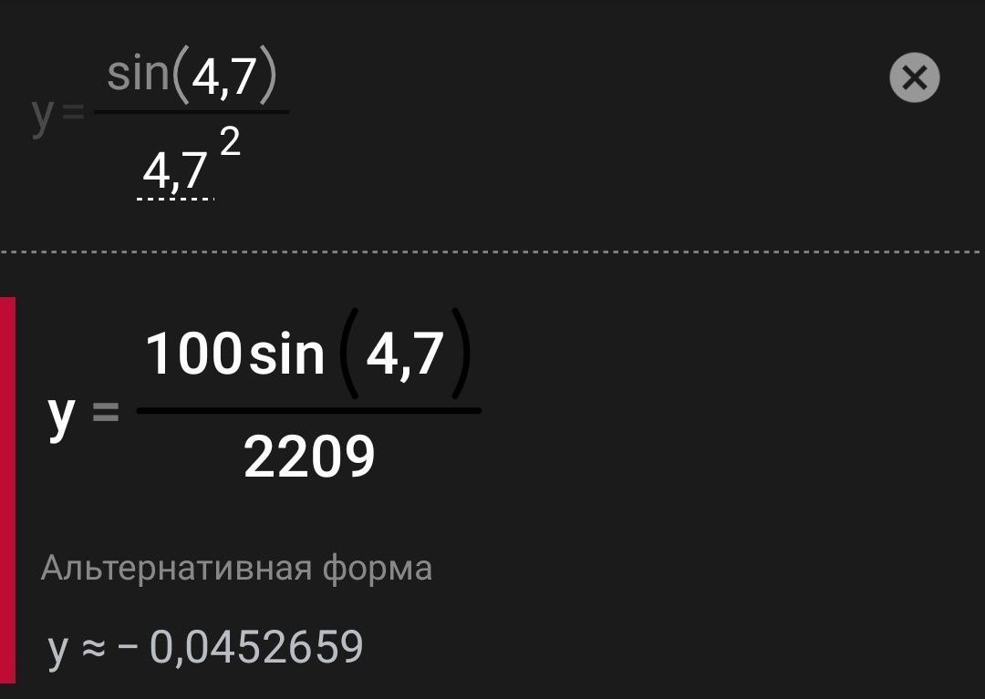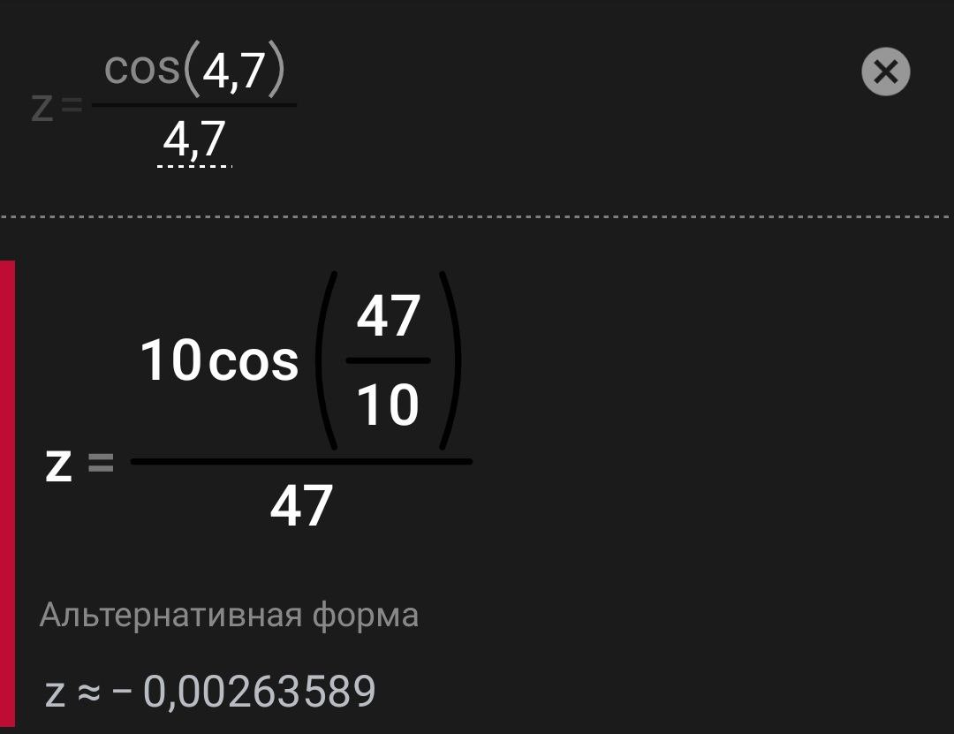

*Перевірка випадкового Хсу завдання №1 (Взятий Х = 4,7)*

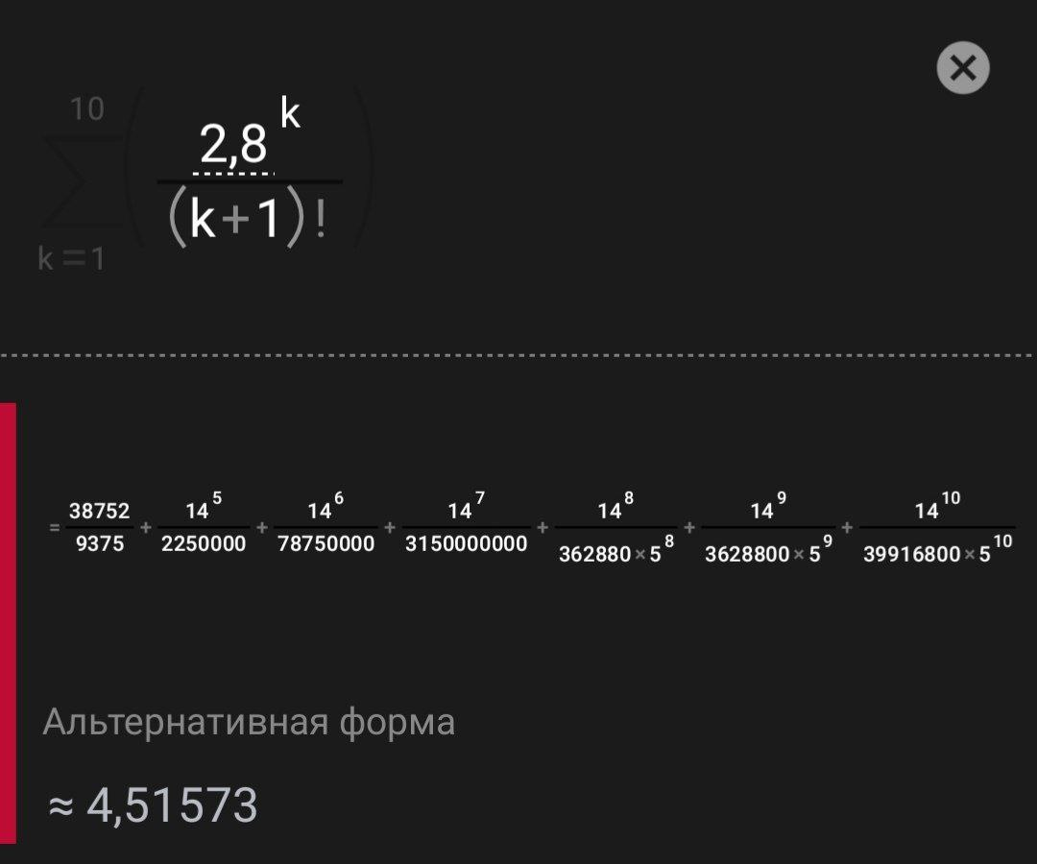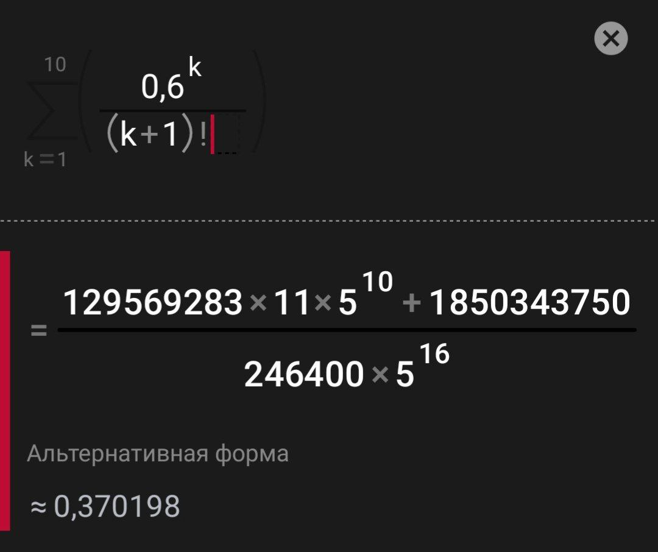

*Перевірка завдання №3*

**Висновок:**

Під час виконання лабораторної роботи №3 було набуто навички виконання завдань за допомогою операторів циклу for, while. Виконання ЛР також допомогло зрозуміти тонкощі програмування мовою Java, та особливості використання середовища Intelij IDEA. Під час виконання лабораторної роботи було виявлено та виправлено помилки, усі відповіді були звірені за допомогою калькулятора PhotoMath.